Информационная безопасность

Индидивуальный проект №1

Матюшкин Денис Владимирович (НПИбд-02-21)

Содержание

# 1 Цель работы

Целью данной работы является приобретение практических навыков установки операционной системы Kali Linux на виртуальную машину, настройки минимально необходимых для дальнейшей работы сервисов.

# 2 Теоретическое введение

VirtualBox (Oracle VM VirtualBox) — программный продукт виртуализации для операционных систем Windows, Linux, FreeBSD, macOS, Solaris/OpenSolaris, ReactOS, DOS и других [1].

Kali Linux — возникший как результат слияния WHAX и Auditor Security Collection. Предназначен прежде всего для проведения тестов на безопасность. Наследник развивавшегося до 2013 года на базе Knoppix дистрибутива BackTrack. [2].

# 3 Ход работы

1. Создайте новую виртуальную машину. Укажите имя виртуальной машины, тип операционной системы — Linux, Kali (рис. 1).

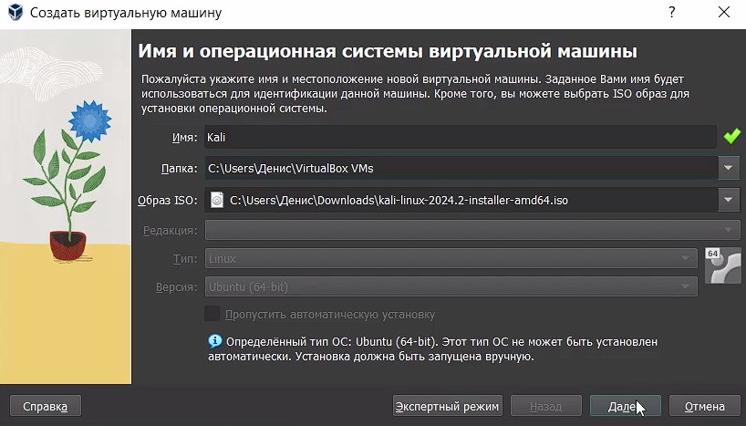

Рис. 1: Окно «Имя машины и тип ОС»

1. Укажите размер основной памяти виртуальной машины — 2048 МБ (или большее число, кратное 1024 МБ, если позволяют технические характеристики вашего компьютера) и количество виртуальных процессоро (рис. 2).

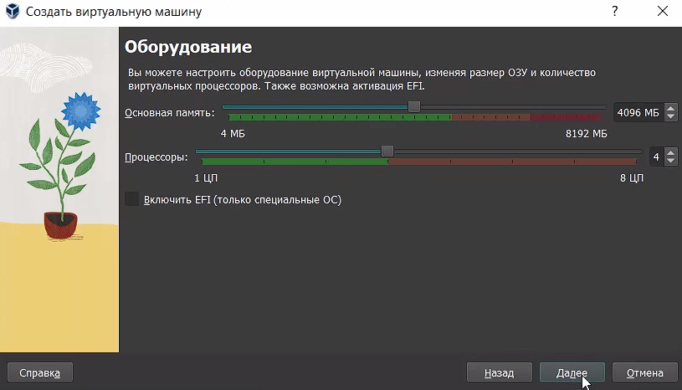

Рис. 2: Окно «Размер основной памяти»

1. Задайте размер диска — 40 ГБ (или больше) (рис. 3).

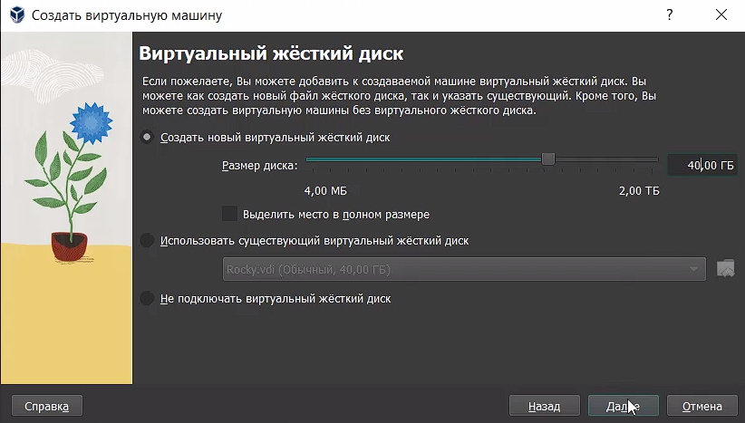

Рис. 3: Окно определения размера виртуального динамического жёсткого диска

1. Создайте виртуальную машину (рис. 4).

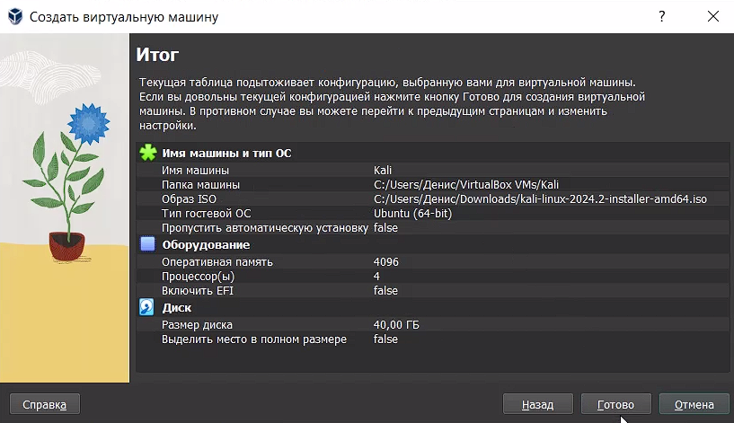

Рис. 4: Окно создания виртуальной машины

1. Запустите виртуальную машину, выберите English в качестве языка интерфейса и перейдите к настройкам установки операционной системы (рис. 5).

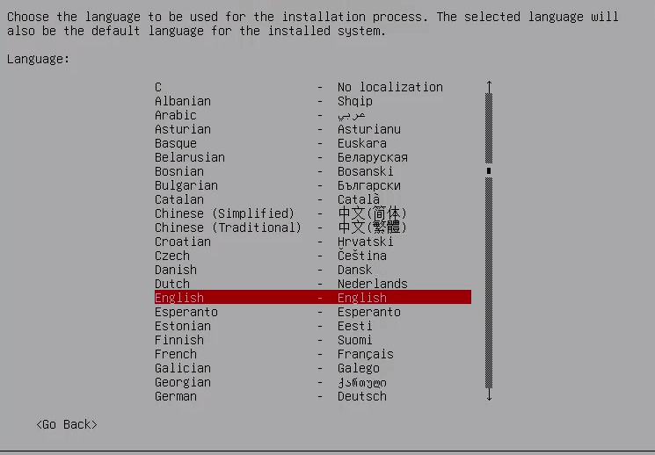

Рис. 5: Установка английского языка интерфейса ОС

1. Выберите местоположение (рис. 6).

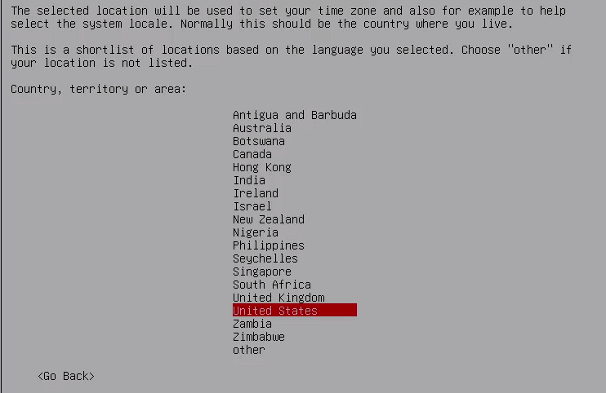

Рис. 6: Выбор местоположения

1. Включите сетевое соединение и в качестве имени узла укажите user.localdomain, где вместо user укажите имя своего пользователя в соответствии с соглашением об именовании (рис. 7).

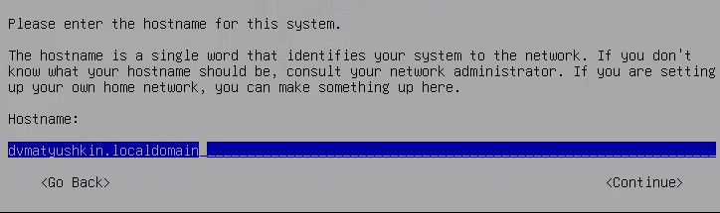

Рис. 7: Окно настройки установки: сеть и имя узла

1. Задайте имя пользователя и пароль (рис. 8 и 9).

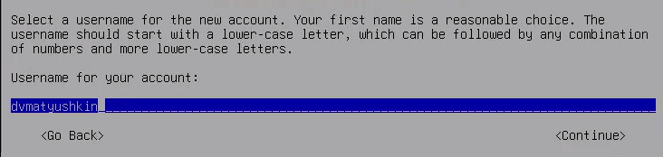

Рис. 8: Настройка пользователя

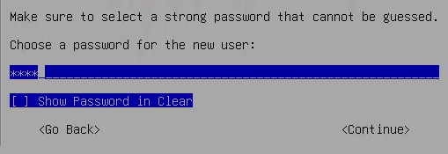

Рис. 9: Установка пароля для пользователя

1. Выберите часовой пояс (рис. 10).

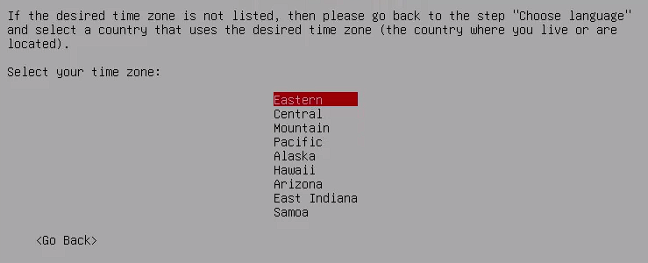

Рис. 10: Выбор часового пояса

1. Выберите способ разбиения жесткого диска (рис. 11).

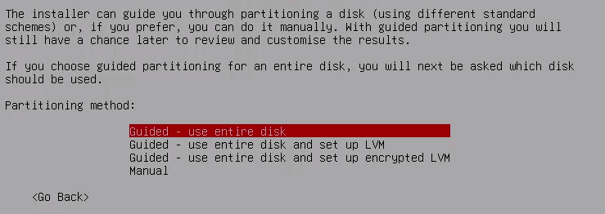

Рис. 11: Способ разбиения ЖД

1. Выберите схему разбиения. По умолчанию выбран вариант Все файлы в одном разделе (рис. 12).

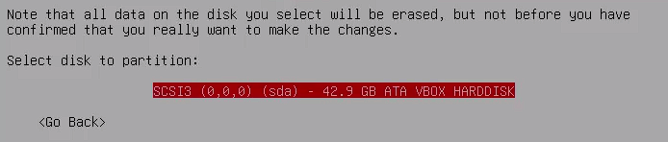

Рис. 12: Схема разбиения

1. Начните загрузку компонентов (рис. 13).

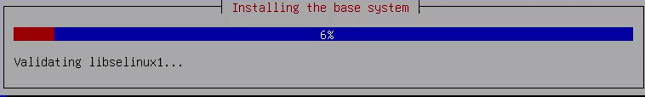

Рис. 13: Загрузка компонентов

1. Войдите в ОС под заданной вами при установке учётной записью. В меню Устройства виртуальной машины подключите образ диска дополнений гостевой ОС (рис. 14 и 15).

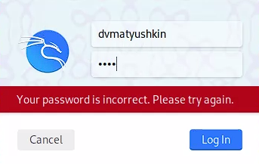

Рис. 14: Вход в ОС

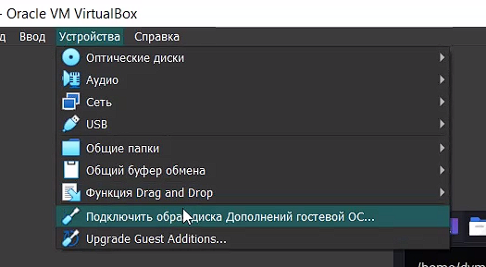

Рис. 15: Подключение образа диска дополнений гостевой ОС

# 4 Выводы

В ходе данной лабораторной работы мы приобрели практические навыки установки операционной системы Kali Linux на виртуальную машину, настроили минимально необходимые для дальнейшей работы сервисы.

# Список литературы

1. VirtualBox Documentation [Электронный ресурс]. Oracle, 2024. URL: <https://www.virtualbox.org/wiki/Documentation>.

2. Kali Official Documentation [Электронный ресурс]. Offensive Security, 2024. URL: <https://www.kali.org/docs/>.